附件 1
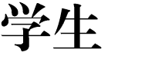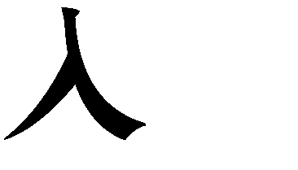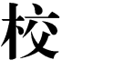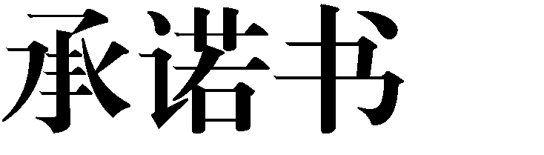

我是本学校学生，我郑重承诺：
本人入校前居住在 省 市 区(县)。于 2020 年 月 日自 (县、区)，通过 交通方式入校。
我以及与我一起共同生活的家长或亲属，入校前 14 天没有
外出，特别是未到过中高风险地区以及 14 天内有确诊病例的县
（市、区）。
我以及与我一起共同生活的家长或亲属，没有患过新型冠状病毒肺炎、不是无症状感染者，未接触过确诊病例和无症状感染者。
入校前 14 天，我没有因出现发热（体温高于 37.3 度）、干咳、乏力、咽痛、胸闷、呼吸困难、肌肉酸痛等可疑症状到医院就诊过。
我已向学校如实填报了我在入校前 14 天健康状况追踪表， 保证绝无隐瞒，我承诺：自己所报告旅居史、接触史、健康状况绝对真实，如有虚假，愿意承担由此引起的一切法律后果。

承诺学生签字： 班 姓名： 承诺学生家长签字：
2020 年 月 日

附件 2
日 期 | 上午 |  | 下午 |  | 备注
 | 体温 | 可疑症状 | 体温 | 可疑症状
2020 年 8 月 14 日 | 36.5 | 无 | 36.4 | 无 | 例
2020 年 8 月 15 日
2020 年 8 月 16 日
2020 年 8 月 17 日
2020 年 8 月 18 日
2020 年 8 月 19 日
2020 年 8 月 20 日
2020 年 8 月 21 日
2020 年 8 月 22 日
2020 年 8 月 23 日
2020 年 8 月 24 日
2020 年 8 月 25 日
2020 年 8 月 26 日
2020 年 8 月 27 日
2020 年 8 月 28 日
2020 年 8 月 29 日

学生签字： 家长签字：

年 月 日

附件 3

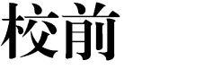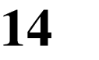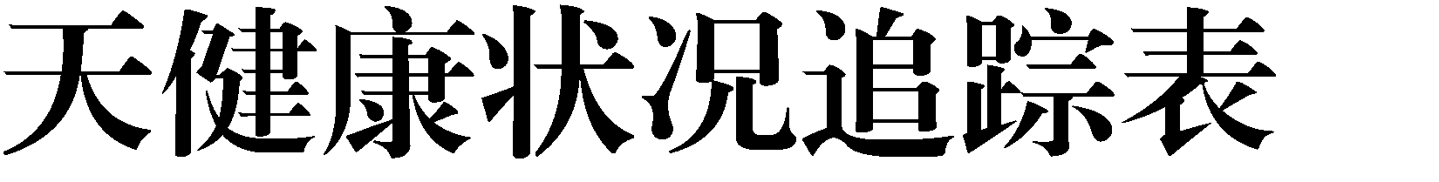
填表时间： 年 月 日
姓名 | 班级 | 监测地点 [居家  （家庭地址）] | 健康监测开始时间 | 出现异常症状 |  |  |  | 健康监测结束时间 | 来自或开学前 14 天是否到过中高风险等地区  （若有上述情况，请详细填写） | 是否来自或到过 14 天内有确 诊病例的 县（市区）  （若有上述情况，请详细填写） | 是否确诊治愈的或与确诊病例和无症状感染者密切接触过  （若有上述情况， 请详细填写） | 学生家长签字 | 学生家长手机号码 | 学生本人手机号码
 |  |  |  | 异常状况 | 出现时间 | 诊断情况 | 处理结果

